## 功、功率　机车启动问题

### 考点一　恒力做功的分析和计算

1．做功的两个要素

(1)作用在物体上的力．

(2)物体在力的方向上发生位移．

2．公式*W*＝*Fl*cos *α*

(1)*α*是力与位移方向之间的夹角，*l*为物体的位移．

(2)该公式只适用于恒力做功．

3．功的正负

(1)当0≤*α*＜时，*W*＞0，力对物体做正功．

(2)当*α*＝时，*W*＝0，力对物体不做功．

(3)当＜*α*≤π时，*W*＜0，力对物体做负功，或者说物体克服这个力做了功．

技巧点拨

1．判断力做功与否以及做功正负的方法

|  |  |
| --- | --- |
| 判断依据 | 适用情况 |
| 根据力与位移的方向的夹角判断 | 常用于恒力做功的判断 |
| 根据力与瞬时速度方向的夹角*α*判断：0≤*α*＜90°，力做正功；*α*＝90°，力不做功；90°＜*α*≤180°，力做负功 | 常用于质点做曲线运动时做功的判断 |

2.计算功的方法

(1)恒力做的功：直接用*W*＝*Fl*cos *α*计算．

(2)合外力做的功

方法一：先求合外力*F*合，再用*W*合＝*F*合*l*cos *α*求功．

方法二：先求各个力做的功*W*1、*W*2、*W*3…，再应用*W*合＝*W*1＋*W*2＋*W*3＋…求合外力做的功．

方法三：利用动能定理*W*合＝*E*k2－*E*k1.

例题精练

1．图1甲为一女士站在台阶式自动扶梯上匀速上楼(忽略扶梯对手的作用)，图乙为一男士站在履带式自动扶梯上匀速上楼，两人相对扶梯均静止．下列关于做功的判断中正确的是(　　)

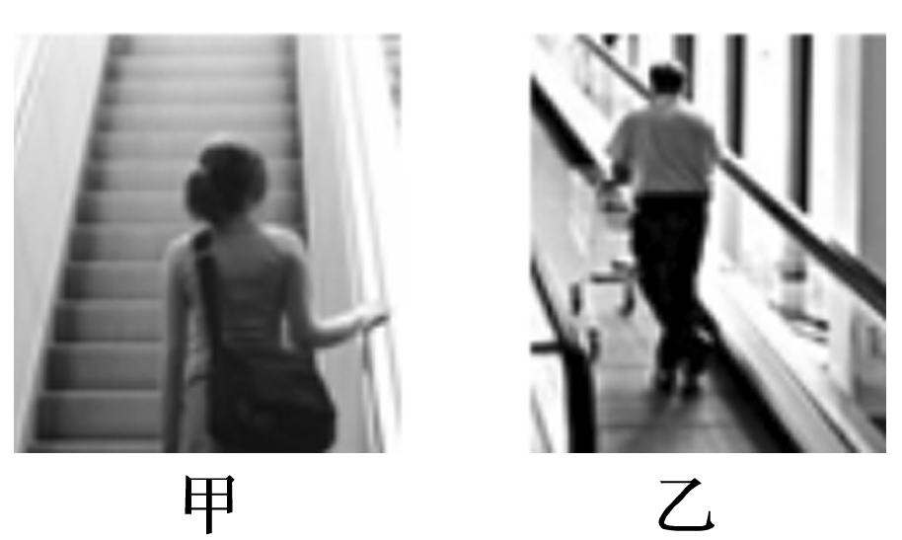

图1

A．图甲中支持力对人做正功

B．图甲中摩擦力对人做负功

C．图乙中支持力对人做正功

D．图乙中摩擦力对人做负功

答案　A

解析　题图甲中，人匀速上楼，不受摩擦力，摩擦力不做功，支持力向上，与速度方向的夹角为锐角，则支持力做正功，故A正确，B错误；题图乙中，支持力与速度方向垂直，支持力不做功，摩擦力方向与速度方向相同，做正功，故C、D错误．

2.如图2所示，质量为*m*的小车在与竖直方向成*α*角的恒定拉力*F*作用下，沿水平地面向左运动一段距离*l*.在此过程中，小车受到的阻力大小恒为*F*f，则(　　)

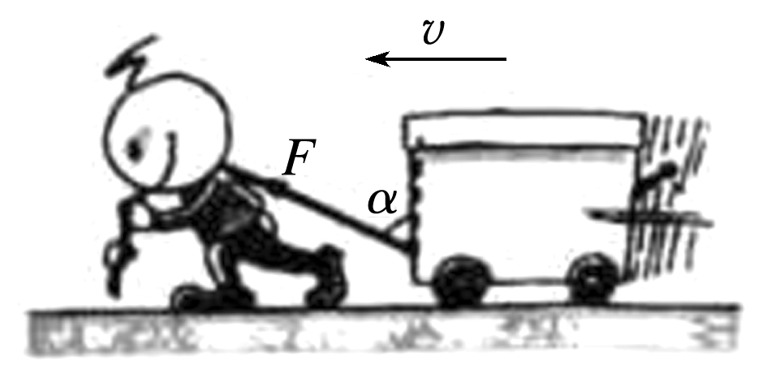

图2

A．拉力对小车做功为*Fl*cos *α*

B．支持力对小车做功为*Fl*sin *α*

C．阻力对小车做功为－*F*f*l*

D．重力对小车做功为*mgl*

答案　C

解析　根据力做功的公式：*W*＝*Fl*cos *θ*，其中*θ*为力与位移的夹角，所以拉力做功为：*W*＝*Fl*sin *α*，阻力做功为：*W*f＝－*F*f*l*，故A错误，C正确．支持力和重力的方向与运动方向垂直，所以不做功，故B、D错误．

### 考点二　变力做功的分析和计算

|  |  |
| --- | --- |
| 方法 | 以例说法 |
| 应用动能定理 | 用力*F*把小球从*A*处缓慢拉到*B*处，*F*做功为*WF*，则有：*WF*－*mgL*(1－cos *θ*)＝0，得*WF*＝*mgL*(1－cos *θ*) |
| 微元法 | 质量为*m*的木块在水平面内做圆周运动，运动一周克服摩擦力做功*W*f＝*F*f·Δ*x*1＋*F*f·Δ*x*2＋*F*f·Δ*x*3＋…＝*F*f(Δ*x*1＋Δ*x*2＋Δ*x*3＋…)＝*F*f·2π*R* |
| 图象法 | 一水平拉力拉着一物体在水平面上运动的位移为*x*0，图线与横轴所围面积表示拉力所做的功，*W*＝*x*0 |
| 平均值法 | 当力与位移为线性关系，力可用平均值＝表示，代入功的公式得*W*＝·Δ*x* |
| 等效转换法 | 恒力*F*把物块从*A*拉到*B*，绳子对物块做功*W*＝*F*·(－) |

例题精练

3．如图3所示，在水平面上，有一弯曲的槽道*AB*，槽道由半径分别为和*R*的两个半圆构成．现用大小恒为*F*的拉力将一光滑小球从*A*点沿槽道拉至*B*点，若拉力*F*的方向时时刻刻均与小球运动方向一致，则此过程中拉力所做的功为(　　)

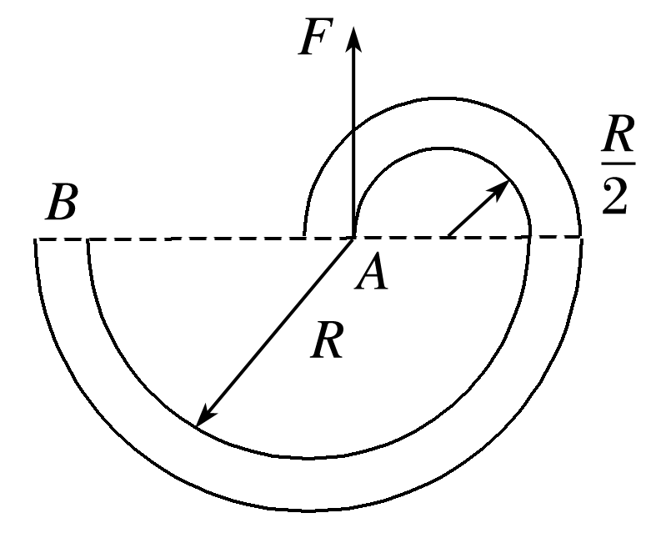

图3

A．0 B．*FR* C.π*FR* D．2π*FR*

答案　C

解析　虽然拉力方向时刻改变，但力与运动方向始终一致，用微元法，在很小的一段位移内*F*可以看成恒力，小球的路程为π*R*＋π·，则拉力做的功为π*FR*，故C正确．

4．用铁锤把小铁钉钉入木板，设木板对钉子的阻力与钉进木板的深度成正比．已知铁锤第一次将钉子钉进*d*，如果铁锤第二次敲钉子时对钉子做的功与第一次相同，那么，第二次钉子进入木板的深度为(　　)

A．(－1)*d* B．(－1)*d*

C.() D.*d*

答案　B

解析　铁锤每次敲钉子时对钉子做的功等于钉子克服阻力做的功．由于阻力与深度成正比，可用阻力的平均值求功，据题意可得

*W*＝1*d*＝*d*①

*W*＝2*d*′＝()*d*′②

联立①②式解得*d*′＝(－1)*d*，故选B.

### 考点三　功率的分析和计算

1．定义：功与完成这些功所用时间之比．

2．物理意义：描述力对物体做功的快慢．

3．公式：

(1)*P*＝，*P*描述时间*t*内力对物体做功的快慢．

(2)*P*＝*Fv*

①*v*为平均速度，则*P*为平均功率．

②*v*为瞬时速度，则*P*为瞬时功率．

③当力*F*和速度*v*不在同一直线上时，可以将力*F*分解或者将速度*v*分解．

技巧点拨

1．平均功率的计算方法

(1)利用＝.

(2)利用＝*F*·cos *α*，其中为物体运动的平均速度．

2．瞬时功率的计算方法

(1)利用公式*P*＝*Fv*cos *α*，其中*v*为*t*时刻的瞬时速度．

(2)*P*＝*F*·*vF*，其中*vF*为物体的速度*v*在力*F*方向上的分速度．

(3)*P*＝*Fv*·*v*，其中*Fv*为物体受到的外力*F*在速度*v*方向上的分力．

例题精练

5．如图4所示，细线的一端固定于*O*点，另一端系一小球．在水平拉力作用下，小球以恒定速率在竖直平面内由*A*点运动到*B*点．在此过程中拉力的瞬时功率的变化情况是(　　)

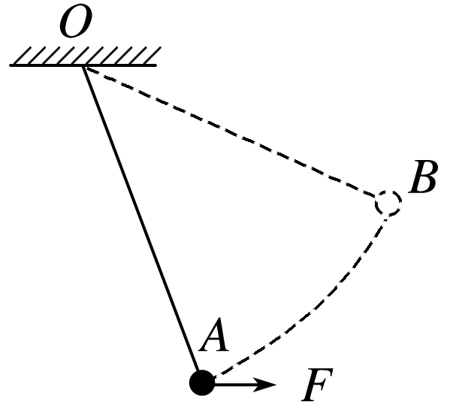

图4

A．逐渐增大

B．逐渐减小

C．先增大，后减小

D．先减小，后增大

答案　A

解析　小球以恒定速率在竖直平面内由*A*点运动到*B*点，对小球受力分析如图，*F*＝*mg*tan *θ*，由*P*＝*Fv*cos *θ*，可得*P*＝*mgv*sin *θ*，*θ*逐渐增大，则功率*P*逐渐增大，A项正确．

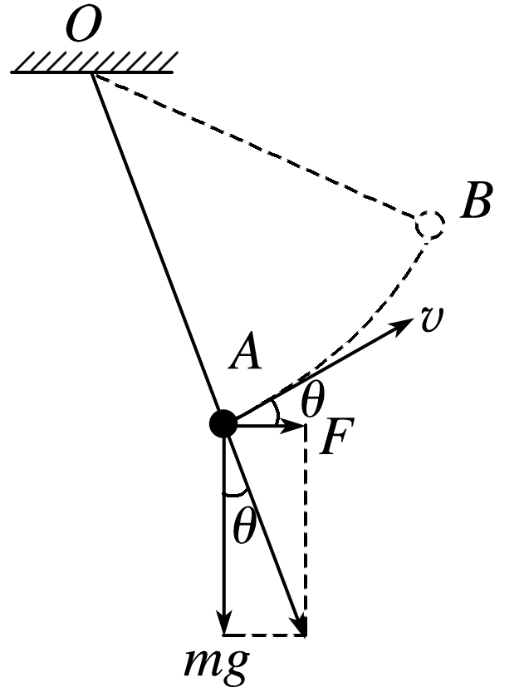

6．如图5，我国自行研制、具有完全自主知识产权的新一代大型喷气式客机C919首飞成功后，拉开了全面试验试飞的新征程，飞机在水平跑道上的滑跑可视作初速度为零的匀加速直线运动，当位移*x*＝1.6×103 m时才能达到起飞所要求的速度*v*＝80 m/s.已知飞机质量*m*＝7.0×104 kg，滑跑时受到的阻力为自身重力的0.1倍，重力加速度*g*取10 m/s2.求飞机滑跑过程中

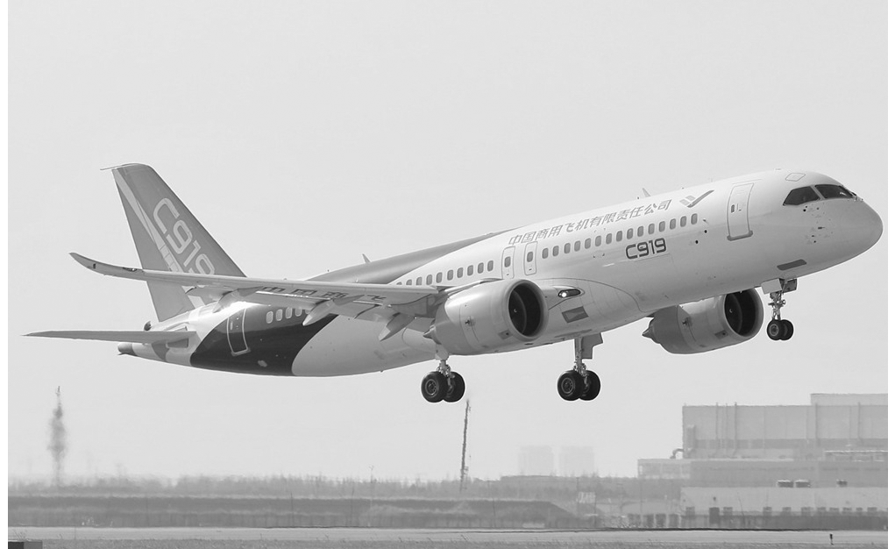

图5

(1)加速度*a*的大小；

(2)牵引力的平均功率*P*.

答案　(1)2 m/s2　(2)8.4×106 W

解析　(1)飞机滑跑过程中做初速度为零的匀加速直线运动，由：*v*2＝2*ax*

解得*a*＝2 m/s2

(2)设飞机滑跑过程中的平均速度为*v*′，则*v*′＝；

*F*－0.1*mg*＝*ma*

在滑跑阶段，牵引力的平均功率*P*＝*Fv*′

解得*P*＝8.4×106 W．

### 考点四　机车启动问题

1．两种启动方式

|  |  |  |  |
| --- | --- | --- | --- |
| 两种方式 | | 以恒定功率启动 | 以恒定加速度启动 |
| *P*－*t*图和*v*－*t*图 | |  |  |
| *OA*段 | 过程分析 | *v*↑⇒*F*＝()↓⇒*a*＝↓ | *a*＝不变⇒*F*不变*P*＝*Fv*↑直到*P*＝*P*额＝*Fv*1 |
| 运动性质 | 加速度减小的加速直线运动 | 匀加速直线运动，持续时间*t*0＝ |
| *AB*段 | 过程分析 | *F*＝*F*阻⇒*a*＝0⇒*v*m＝ | *v*↑⇒*F*＝↓⇒*a*＝↓ |
| 运动性质 | 以*v*m做匀速直线运动 | 加速度减小的加速直线运动 |
| *BC*段 | |  | *F*＝*F*阻⇒*a*＝0⇒以*v*m＝做匀速直线运动 |

2.三个重要关系式

(1)无论哪种启动过程，机车的最大速度都等于其匀速运动时的速度，即*v*m＝＝(式中*F*min为最小牵引力，其值等于阻力大小*F*阻)．

(2)机车以恒定加速度启动的过程中，匀加速过程结束时，功率最大，但速度不是最大，*v*＝<*v*m＝.

(3)机车以恒定功率启动时，牵引力做的功*W*＝*Pt*.由动能定理得：*Pt*－*F*阻*x*＝Δ*E*k.此式经常用于求解机车以恒定功率启动过程的位移大小和时间．

例题精练

7.汽车在平直公路上以速度*v*0匀速行驶，发动机功率为*P*.快进入闹区时，司机减小了油门，使汽车的功率立即减小一半并保持该功率继续行驶．下面四个图象中，哪个图象正确表示了从司机减小油门开始，汽车的速度与时间的关系(　　)

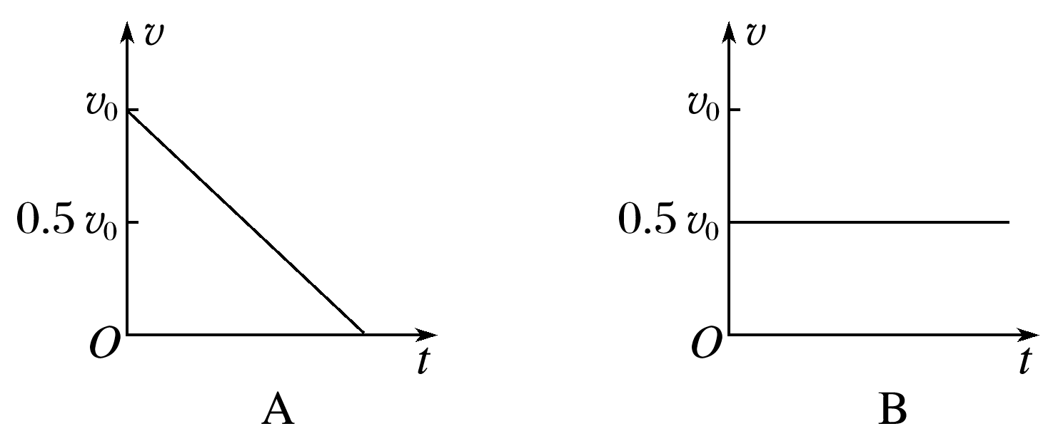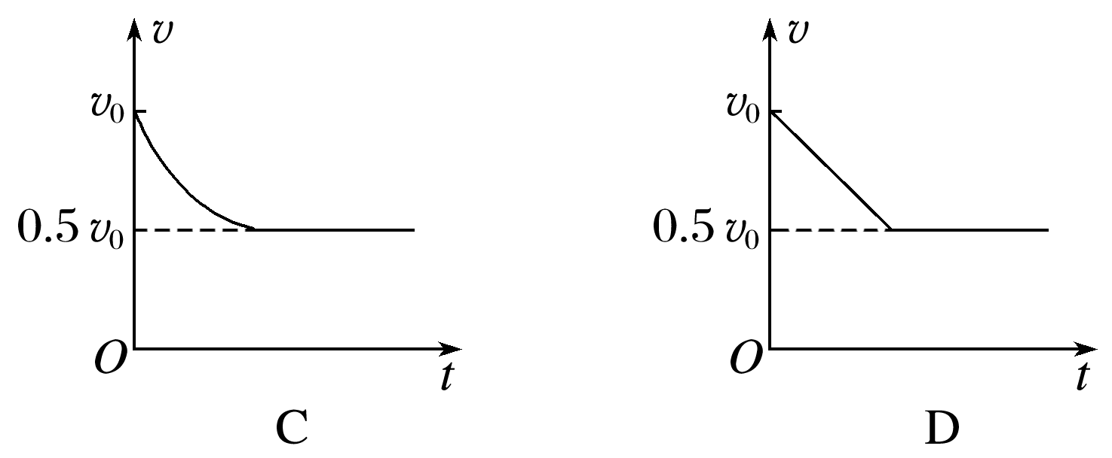

答案　C

解析　功率减小一半时，由于惯性汽车速度来不及变化，根据功率和速度关系公式*P*＝*Fv*，此时牵引力减小一半，小于阻力，汽车做减速运动，由公式*P*＝*Fv*可知，功率一定时，速度减小后，牵引力增大，则汽车所受合力减小，加速度减小，故汽车做加速度越来越小的减速运动，当牵引力增大到等于阻力时，汽车做匀速运动，C正确．

8.汽车发动机的额定功率为60 kW，汽车的质量为5×103 kg，汽车在水平路面上行驶时，阻力是车重力的0.1倍(*g*取10 m/s2)，则：

(1)若汽车保持额定功率不变从静止启动，汽车所能达到的最大速度是多大？当汽车的加速度为2 m/s2时速度是多大？

(2)若汽车从静止开始，保持以0.5 m/s2的加速度做匀加速直线运动，这一过程能维持多长时间？

答案　(1)12 m/s　4 m/s　(2)16 s

解析　(1)汽车运动中所受阻力大小为*F*f＝0.1*mg*①

当*a*＝0时速度最大，牵引力*F*等于*F*f的大小，

则最大速度*v*max＝＝②

联立①②解得*v*max＝12 m/s.

设汽车加速度为2 m/s2时牵引力为*F*1，

由牛顿第二定律得*F*1－*F*f＝*ma*③

此时汽车速度*v*1＝④

联立①③④并代入数据得*v*1＝4 m/s.

(2)当汽车以加速度*a*′＝0.5 m/s2匀加速运动时，设牵引力为*F*2，

由牛顿第二定律得*F*2－*F*f＝*ma*′⑤

汽车匀加速过程所能达到的最大速度*vt*＝⑥

*t*＝⑦

联立①⑤⑥⑦并代入数据解得*t*＝16 s．

# 综合练习

**一．选择题（共10小题）**

1．（鹤山市校级期末）用钢索吊起质量为m的物体，当物体以加速度a匀加速上升h时，钢索对重物做的功是（ 不计阻力）（　　）

A．mgh B．mgh+mah C．m（g﹣a）h D．mah

【分析】由牛顿第二定律可求得钢索对重物的拉力，再由功的公式可求得钢索对重物所做的功．

【解答】解：由牛顿第二定律可得：F﹣mg＝ma；故拉力F＝mg+ma；

则钢索对重物所做的功W＝Fh＝m（a+g）h＝mgh+mah；

故选：B。

【点评】本题考查功的公式的应用，但要注意利用牛顿第二定律的应用先求出拉力的大小，再用功的公式求功．

2．（朝阳区期末）如图所示，某拱桥的拱高为h，弧长为L，一质量为m的汽车以不变的速率由P运动到Q，已知汽车与桥面的动摩擦因数为μ，则在此过程中（　　）



A．汽车的牵引力保持不变

B．重力做功为2mgh

C．摩擦力做功为﹣μmgL

D．牵引力做功与摩擦力做功的代数和为零

【分析】取一小段位移△L，简化为斜面，然后求解出牵引力表达式和功的表达式进行分析．

【解答】解：A、汽车受重力、支持力、牵引力和摩擦力，汽车做匀速圆周运动，切向分量平衡，根据平衡条件，有：

F＝mgsinθ+μmgcosθ （θ为坡角）

由于坡角θ先减小后增加，故牵引力F是变化的，故A错误；

B、初末位置高度相同，故重力做功为零，故B错误；

C、对汽车受力分析，汽车受重力、支持力、牵引力和摩擦力；

取一小段位移△L，简化为斜面，克服摩擦力做功为：

△Wf＝μmgcosθ•△L

故全程摩擦力做功为：

Wf＝∑△Wf＝∑μmgcosθ•△L＝μmg•PQ＜μmhL

故C错误；

D、整个过程受重力、支持力、牵引力和摩擦力，重力和支持力不做功，根据动能定理，有：W＝△Ek＝0，即牵引力做功与摩擦力做功的代数和为零，故D正确；

故选：D。

【点评】本题关键建立运动模型，取一小段位移△L并简化为斜面进行分析，也可以取一小段圆弧当作圆周运动分析，不难．

3．（南岗区校级月考）如图，利用定滑轮将物体匀速提升h，若不计滑轮和绳重，不计摩擦，则拉力F、拉力F所做的功W与夹角θ的关系是（　　）



A．θ越大，F越大，W越大 B．θ越小，F越大，W越大

C．F与θ角无关 D．W与θ角无关

【分析】（1）物体匀速上升，受力平衡，对物体进行受力分析即可判断F与θ角的关系；

（2）整个过程运用动能定理，W﹣mgh＝0，W＝mgh，W与θ角无关，始终不变．

【解答】解：对物体进行受力分析，如图所示：

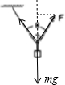

物体匀速上升，受力平衡，所以

Fcos＝



当θ增大时，cos减小，所以F增大，故C错误；



对物体上升过程运用动能定理得：

W﹣mgh＝0

W＝mgh

所以W与θ角无关，始终不变。故A、B错误，D正确。

故选：D。

【点评】本题考查了动能定理得直接应用，要求同学们能正确分析动态平衡问题的受力情况，难度适中．

4．将一半径为R的圆球压入水中，使球体刚好与水平面相切（水的密度为1），则克服水的浮力作的功等于（　　）

A．πgR4 B．πgR3 C．πgR4 D．πgR3



【分析】类比重心，求克服浮力作的功需要研究“浮心”，“浮心”是指浮体或潜体水下部分体积的形状中心（规则的几何体为几何中心）。当球体全部在水平上时，“浮心”在水平面，当球体刚好浸没时，“浮心”在球体球心，故“浮心”下降的高度为R；浮力可根据阿基米德原理求出；再根据功的定义即可求解。

【解答】解：球的体积为v＝πR3



则v排＝v＝πR3



根据阿基米德原理有：F浮＝ρgv排＝πR3g



球从水面沉下去其“浮心”下降的高度为R

故克服水的浮力作的功为：W＝F浮R＝πR4g



故ABD错误，C正确。

故选：C。

【点评】解答本题的关键是能够类比分析重力的方法去分析浮力，知道“浮心”下降的高度为R，再结合阿基米德原理及功的定义即可求解，本题是大学物理下放到高中，正常应用微积分求解。

5．如图所示，在河中间固定一个细长圆管，管内有一轻质活塞，活塞下端位于水面，面积为1cm2，质量不计，大气压强为1.0×105Pa．现将活塞缓慢提高20m，则在该过程中外力对活塞做功为（　　）

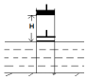

A．50J B．100J C．150J D．200J

【分析】（1）由于大气压强的限制根据P＝ρgh的变形式求出活塞上升时，管内、外水位差的最大值，由于河水体积很大且水管的内径很细，故管内水位上升时，管外水位的降低量h外可以忽略不计，得出管内水面（或活塞）相对于河岸的升高量和真空部分的高度。

（2）水上升阶段：以活塞为研究对象，它受到向上的力F、向下的大气压力和管内的水向上的压力，根据力的平衡条件得出任意时刻管内、外水位差为h时拉力的表达式，进一步求出力F的平均值，根据W＝Fs求出此阶段拉力做的功。

（3）水不上升阶段：力F做的功等于活塞克服大气压力做的功，根据F＝PS和W＝Fs求出此阶段拉力做的功；整个过程中，力F做的功等于两者之和。

【解答】解：（1）由于大气压强的限制，活塞上升时，

管内、外水位差存在一个最大值h0＝＝10m；



所以管内水面（或活塞）相对于河岸的升高量等于管内、外水位差，即h1＝h0＝10m；

活塞继续上升了h2＝H﹣h1＝20m﹣10m＝10m时，水面不动，活塞与水之间是真空。

（2）水上升阶段：设任意时刻向下的大气压力和管内的水向上的压力为F下、F上，管内、外水位差为h，则：

则有F下＝p0S，F上＝（p0﹣ρgh）S，

由于活塞始终平衡，故F﹣F下+F上＝0，即F﹣p0S+（p0﹣ρgh）S＝0，

解得：F＝ρghS。

可见，力F跟h成正比，F在h1距离上的平均值为F＝ρgh1S。



F在h1距离上的功为WF＝Fh1＝ρgh1S•h1＝×1.0×103kg/m3×10N/kg×10m×1×10﹣4m2×10m＝50J。



（3）水不上升阶段：力F做的功等于活塞克服大气压力做的功，

故WF′＝p0Sh2＝1.0×105Pa×1×10﹣4m2×10m＝100J。

所以整个过程中，力F做的功等于WF+WF′＝50J+100J＝150J。

故选：C。

【点评】本题考查了压强公式和做功公式的计算；关键是知道活塞上升时会分两个阶段，即水上升阶段和水不上升阶段；难点是会对活塞进行受力分析得出水上升阶段拉力的大小。

6．（北仑区校级期中）轻质绳子通过光滑定滑轮牵引物块，沿着粗糙水平面，自很远的地方匀速靠近滑轮。若物块与地面的动摩擦因数μ＜1，则在物块匀速靠近的整个过程中，下列判断正确的是（　　）

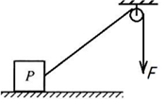

A．绳子的拉力不断减小

B．地面对物块的作用力不断增大

C．拉力的功率不断减小

D．地面对物块的作用力的功率不断增大

【分析】分析物块的受力情况，确定拉力最小时，绳子与水平方向的夹角；

地面对物块的作用力不断减小；

根据功率的公式分析，功率为速度与速度方向上的力的乘积；

分析地面对物块的作用力，确定功率变化情况。

【解答】解：A、物块匀速运动，受力平衡，设绳子与水平面的夹角为θ，有：Fcosθ＝μ（mg﹣Fsinθ），解得：F＝，当tanθ＝μ时，拉力最小，为，故绳子拉力先减小后增大，故A错误；



B、物块受到重力、拉力、地面的支持力和摩擦力作用，受力平衡，地面作用力的合力为＝（mg﹣Fsinθ）＝（mg﹣），θ增大，合力一直减小，故地面对物块的作用力一直减小，故B错误；



C、拉力的功率等于速度与速度方向上的力的乘积，有：P＝Fcosθ•v＝cosθ•v＝，速度v不变，θ增大，拉力的功率不断减小，故C正确；



D、根据能量守恒可知，重力不做功，拉力克服地面对物块的作用力做功，即拉力的功率等于地面对物块的作用力的功率，地面对物块作用力的功率不断减小，故D错误。

故选：C。

【点评】本题考查了功率的计算，难度较大，解题的关键是数学知识的灵活运用，明确功率为速度与速度方向上的力的乘积，或力与力的方向上的速度的乘积。

7．（山东模拟）汽车A、B在同一水平路面上同一地点开始做匀加速直线运动，A、B两车分别在t0和2t0时刻关闭发动机，二者速度一时间关系图象如图所示。已知两车的质量相同，两车运动过程中受阻力都不变。则A、B两车（　　）

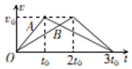

A．阻力大小之比为2：1

B．加速时牵引力大小之比为2：1

C．牵引力的冲量之比为1：2

D．牵引力做功的平均功率之比为2：1

【分析】速度时间图象的斜率表示加速度，由减速过程求得其加速度，进而求得阻力之比。

由加速过程求得加速度，再由牛顿第二定律求得牵引力之比。

牵引力是恒力，根据力与时间的乘积求解牵引力的冲量之比。

根据力与平均速度的乘积求解牵引力的平均功率之比。

【解答】解：速度时间图象的斜率表示加速度，

A、关闭发动机后，汽车在阻力作用下做匀减速运动，根据速度时间图象可知，aA′：aB′＝1：2，根据牛顿第二定律可知，f＝ma，汽车A、B所受阻力：fA：fB＝1：2，故A错误；

B、在加速阶段，A车：FA﹣fA＝maA，B车：FB﹣fB＝maB，根据速度时间图象可知，aA：aB＝2：1，联立解得，FA：FB＝1：1，故B错误；

C、恒力的冲量等于力与时间的乘积，牵引力作用时间：tA：tB＝1：2，则牵引力冲量之比：IA：IB＝1：2，故C正确；

D、恒力做功的平均功率等于力与平均速度的乘积，牵引力的过程中，平均速度相等，则牵引力做功的平均功率之比为1：1，故D错误。

故选：C。

【点评】此题考查了功率、冲量等相关计算，解题的关键是速度时间图象的分析，确定加速和减速阶段的加速度，明确功率和冲量的计算方法。

8．（莆田一模）职业高空跳伞运动员从近万米高空带着降落伞跳下，前几秒内的运动可视为自由落体运动。已知运动员的质量为80kg，重力加速度g取10m/s2，关于运动员所受重力做功的功率，下列说法正确的是（　　）

A．下落第1s末的瞬时功率为4000W

B．下落第1 s内的平均功率为8000W

C．下落第2s末的瞬时功率为8000W

D．下落第2s内的平均功率为12000W

【分析】运动员做自由落体运动，根据速度﹣时间公式求出1s末、2s末的速度，根据P＝Fv求瞬时功率。

重力的平均功率等于重力做的功除以所用时间。

【解答】解：AC、运动员做自由落体运动，下落1s末的速度：v1＝gt1＝10m/s，下落2s末的速度为：v2＝gt2＝20m/s，则下落1s末的瞬时功率：P1＝mgv1＝80×10×10W＝8000W，下落2s末的瞬时功率：P2＝mgv2＝80×10×20W＝16000W，故AC错误；

BD、运动员做自由落体运动，下落第1s内位移：＝5m，下落前2s内位移：＝20m，则下落第2s内的位移：h2′＝15m，



下落第1s内重力做功：W1＝mgh1＝4000J，第2s内重力做功：W2＝mgh2′＝12000J，下落第1 s内的重力平均功率为：＝＝4000W，下落第2s内的重力平均功率为：＝＝12000W，故B错误，D正确。



故选：D。

【点评】此题考查了功率的计算，解题的关键是明确平均功率和瞬时功率的求解公式。

9．（河南月考）地理方向标为上北下南，左西右东。如图所示，一个质量为m＝1kg的小球在足够大的光滑水平面上，以速度v0＝10m/s向正北一方向运动，从t＝0时刻起受到向东的恒力F＝10N的作用，经过1s后将F的方向改为向西、大小不变，小球又运动了1s，从t＝0时刻到2s末的时间内，下列说法中正确的是（　　）

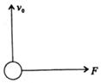

A．F在第1s内对小球做功为150J

B．小球在第1s内速度变化了20m/s

C．小球在2s内的位移大小为10m



D．F在2s末的功率为100W

【分析】小球在南北方向上不受力，在东西方向受力，可以把质点的运动分解到南北方向做匀速直线运动，东西方向先做匀加速运动，后做匀减速直线运动，据此分析；

功率等于力与力的方向上速度的乘积。

【解答】解：A、第1s内，小球的位移为：＝5m，恒力F做功为：W＝Fx1＝10×5J＝50J，故A错误。



B、小球受到恒力作用，第1s内加速度为：，则第1s内小球的速度变化量为：△v＝a1t＝10m/s，故B错误。



C、第2s内的加速度为：，第1s和第2s内加速度大小相等，方向相反，则小球向东先做加速运动后做减速运动，运动的位移为：x东＝2x1＝10m，向北运动的位移为：x北＝v0t＝10×2m＝20m，则合位移为：x＝＝m，故C正确；



D、小球在东西方向上，先向东做匀加速直线运动，后向东做匀减速直线运动，加速度相等，2s末东西方向速度刚好为零，则2s末质点的速度方向向北，力的方向与速度方向垂直，功率为零，故D错误。

故选：C。

【点评】解答本题的关键是能正确分析物体的运动情况，知道把速度分解到南北和东西方向分析，难度适中。

10．（山东学业考试）一质量为M的汽车，额定功率为Pm，汽车运动过程中所受阻力恒为f，汽车所能达到的最大速度为vm．现在汽车从静止开始以恒定加速度a运动，经t1时间达到匀加速的最大速度v1后立即以某一恒定功率P1（P1＜Pm）运动，下列关于汽车运动速度﹣时间图象错误的是（　　）

A． B．

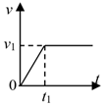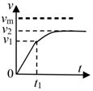

C． D．

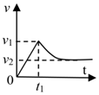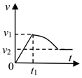

【分析】汽车从静止开始以恒定加速度a运动，经t1时间达到匀加速的最大速度v1，则v1＝at1，速度图象的斜率为一条直线。

根据v1与速度v＝的大小关系结合牛顿第二定律进行分析。



【解答】解：额定功率为Pm，汽车运动过程中所受阻力恒为f，汽车所能达到的最大速度为vm，可得：Pm＝fvm，

汽车从静止开始以恒定加速度a运动，经t1时间达到匀加速的最大速度v1时，有：v1＝a1t

根据牛顿第二定律可知，F﹣f＝ma

P＝Fv1

联立可得速度v1时的功率：P＝（f+ma）v1

A、若汽车的功率减小为P1＝fv1，则汽车刚好满足做匀速运动，F＝f，汽车能保持速度v1做匀速直线运动，故A正确；

B、若汽车的功率增大为P1＞fv1，则牵引力大于阻力，能继续加速，速度增大，根据牛顿第二定律：＝ma，可知牵引力减小，加速度减小，当牵引力等于阻力时，以速度做匀速直线运动，因P1 ＜Pm，则v2＜vm，故B正确；



CD、若汽车的功率减小为P1＜fv1，则牵引力小于阻力，汽车将减速，速度减小，由f﹣＝ma可知牵引力增大，加速度减小，当牵引力增大到等于阻力时，以速度做匀速直线运动，则C项中v﹣t图象中的斜率表示加速度逐渐减小，D项中的斜率错误，故C正确，D错误。



本题选错误的，故选：D。

【点评】此题考查了功率的相关知识，解题的关键是汽车运动情况的确定，正确理解匀变速直线运动的速度图象。

**二．多选题（共10小题）**

11．（驻马店二模）如图所示，空间有竖直向下的匀强电场，完全相同的两根绝缘轻质下端固定在水平地面上，在其正上方质量均为m的a、b两物块均从距弹簧上端高h处自由下落，已知a物块的电荷量为+q，b物块的电荷量为﹣q，设地面处的重力势能为零，不计空气阻力，重力大于电场力，从释放到弹簧压缩到最短的过程中，下列说法正确的是（　　）

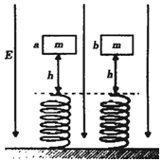

A．a、b两物块机械能的变化量相同

B．若释放的高度均增加相同的值，a、b两物块速度最大时所具有的重力势能均不变

C．a、b两物块速度最大时，b的重力势能大于a的重力势能

D．a、b两物块运动到最低点时，b的重力势能小于a的重力势能

【分析】根据速度最大时受力平衡求得a，b两位置的高低，进而得到重力势能的相关量及其大小关系；再根据最低点时，速度为零，由能量守恒求得a，b的最低点的高低关系，从而得到重力势能和机械能变化量的大小关系。

【解答】解：

设弹簧的弹性系数为k，物块速度最大时的弹性形变为x，弹簧的最大形变量为X；

A、D、由能量守恒可得，，所以Xa＞Xb，故b的位置比a的位置高，那么b的重力势能大于a的重力势能，那么a、b两物块机械能的变化量不等，故A、D错误；



B、当物块速度最大时，物块受力为零，故有：kxa＝mg+qE，kxb＝mg﹣qE；那么，释放的高度均增加相同的值，a、b两物块速度最大时xa，xb不变，故a、b两物块速度最大时所具有的重力势能均不变，故B正确；

C、由B可知xa＞xb，故a、b两物块速度最大时，b的位置比a的位置高，那么，b的重力势能大于a的重力势能，故C正确；

故选：BC。

【点评】有弹簧的装置中，常应用到最大速度时物体受力平衡从而求得压缩量，进而由动能定理求解；在最低点处物体速度为零，从而由能量守恒求得最大压缩量。

12．（杭州月考）如图所示，匈牙利大力士希恩考•诺尔特曾用牙齿拉动50t的A320客机。他把一条绳索的一端系在飞机下方的前轮处，另一端用牙齿紧紧咬住，在52s的时间内将客机匀速拉动了约40m。假设大力士牙齿的拉力约为5×103N恒定不变，绳子与水平方向夹角θ约为30°，则飞机在被拉动的过程中（　　）

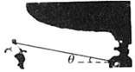

A．重力做功约0J

B．拉力做功约2.0×105J

C．克服阻力做功约为1.7×105J

D．合外力做功约为2.0×105J

【分析】根据功的公式分析各力做功情况，根据牛顿第二定律求出客机所受阻力及阻力做功情况。

【解答】解：A、飞机在水平方向被拉动，故此过程中飞机的重力不做功，故A正确；

B、根据W＝Fxcosθ＝5×J＝1.7×105，故B错误；



C、客机做匀速运动，合外力为0，设阻力为f，则：Fcos30°＝f，阻力做功为Wf＝﹣fx＝﹣Fxcos30°＝﹣1.7×105，所以克服阻力做功约为1.7×105J，故C正确；

D、客机做匀速运动，合外力为0，所以合外力做功为0，故D错误。

故选：AC。

【点评】掌握功的公式计算拉力做功，能根据动能定理求合外力功和阻力功是正确解题的关键。

13．（湖北月考）如图所示，甲、乙两物体与水平面间的动摩擦因数相同，它们的质量相等，用力F1推物体甲，用力F2拉物体乙，两种情况下，力与水平方向所成夹角相等，甲、乙两物体都做匀速运动，经过相同的位移，则F1和F2大小关系、F1对物体功W1和F2对物体做功W2关系满足（　　）



A．F1＞F2 B．F1＜F2 C．W1＜W2 D．W1＞W2

【分析】根据共点力平衡比较拉力和推力的大小，再通过W＝FLcosθ，比较做功的大小，从而即可求解。

【解答】解：对甲图中物体受力分析，受推力、重力、支持力和摩擦力，

如图1根据平衡条件，有x方向：F1cosθ﹣f＝0；

y方向：F1sinθ+mg＝N；

其中：f＝μN；

解得；

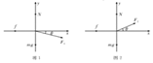

对乙图物体受力分析，受拉力、重力、支持力和摩擦力，

如图2根据平衡条件，有x方向：F2cosθ﹣f＝0；

y方向：F2sinθ+N＝mg；

解得；



比较两式，得到F1＞F2；

由于位移相同，力与水平方向夹角相等，

根据恒力做功的表达式W＝Fscosθ，

得到W1＝F1scosθ，W2＝F2scosθ，故W1＞W2，

故选：AD。

【点评】解决本题的关键掌握功的公式W＝Fscosθ，本题也可以通过动能定理求解，抓住动能不变，比较摩擦力做功从而比较出拉力做功的大小。

14．（通州区月考）如图所示，质量均为5kg的两物块叠放在光滑水平面上，其中物块A通过水平放置的轻弹簧与竖直墙壁相连，弹簧的劲度系数k＝200N/m。初始时刻，弹簧处于原长，现用一水平向左的推力F作用在物块B上，使A、B一起缓慢地向左移动，已知A、B间动摩擦因数μ＝0.4，设两物块间最大静摩擦力等于滑动摩擦力，g取10m/s2．则（　　）

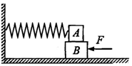

A．B物块受到的摩擦力保持不变

B．A、B一起向左移动10cm时将开始相对滑动

C．相对滑动前B对A的摩擦力对A物块做正功

D．从初始时刻到A、B刚要开始相对滑动过程中，推力F做功为1J

【分析】对B进行受力分析，根据平衡条件求得摩擦力变化的情况；

当弹簧弹力大于A、B间的最大静摩擦力时，两者相对滑动；

根据做功的条件判断摩擦力对物块A做功的正负；

把A、B看成整体进行受力分析，根据功能关系求解推力做功。

【解答】解：A、分析题意可知，B物体始终处于受力平衡状态，推力F等于A对B的摩擦力，开始时是静摩擦力，随着弹簧弹力的增大而增大，推力F增大，变为滑动摩擦力，保持不变，故A错误；

B、A、B一起向左移动10cm时，x＝10cm＝0.1m，弹簧弹力F'＝kx＝20N，A、B间的最大静摩擦力fm＝μmg＝20N，故此时两物体开始相对滑动，故B正确；

C、对滑动前，A受到B对A的摩擦力和弹簧弹力作用，摩擦力向左，对A物块做正功，故C正确；

D、从初始时刻到A、B刚要开始相对滑动过程中，推力F做功增加弹性势能，W＝＝1J，故D正确。



故选：BCD。

【点评】本题考查了功的计算和摩擦力的判断与计算，解题的关键是对AB两物体进行受力分析，确定受到的是静摩擦力还是滑动摩擦力。

15．（惠州期末）如图所示，质量为M的电梯的水平地板上放置一质量为m的物体，电梯在钢索的拉力作用下由静止开始竖直向上加速运动。当上升高度为H时，电梯的速度达到v，则在这段过程中，下列说法中正确的是（　　）

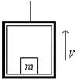

A．电梯地板对物体的支持力所做的功等于mv2+mgH



B．电梯地板对物体的支持力所做的功等于



C．钢索的拉力所做的功等于+MgH



D．钢索的拉力所做的功大于+MgH



【分析】对物体受力分析，根据动能定理求出支持力做功的大小；对整体分析，根据动能定理求出拉力做功的大小。

【解答】解：AB、对物体，受到重力和支持力，根据动能定理得，WN﹣mgH＝mv2，解得：WN＝mgH+mv2＞mv2．故A正确，B错误。



CD、对整体分析，根据牛顿第二定律得：WF﹣（M+m）gH＝（M+m）v2，解得钢索拉力做功为：WF＝（M+m）gH+（M+m）v2＞Mv2+MgH．故C错误，D正确。



故选：AD。

【点评】本题考查动能定理的应用；运用动能定理解题，关键选择好合适的研究对象和研究过程，分析过程中有哪些力做功，然后根据动能定理列式求解。

16．（梁园区校级期末）为京津翼地区“减煤治霾”，河北张家口草原天路景区新建新能源项目1500万千瓦，风力发电机如图所示，风力带动三个叶片转动，叶片再带动转子（磁极）转动，使定子（线圈不计电阻）中产生电流，实现风能向电能的转化。已知叶片长为l，风速为v，空气的密度为ρ，空气遇到叶片旋转形成的圆面后一半减速为零，一半原速率穿过，下列说法正确的是（　　）

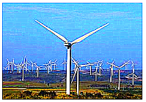

A．一台风力发电机获得风能的功率为πρl2v3



B．一台风力发电机获得风能的功率为πρl2v3



C．空气对风力发电机一个叶片的平均作用力为πρl2v2



D．空气对风力发电机一个叶片的平均作用力为πρl2v2



【分析】此题前两个选项考察的是能量与功率相关的问题，后两个选项问了平均作用力很明显是一个动量定理的考察，本题的关键在于模型的一个构建

【解答】解：AB、题干中出现了密度，所以首先需要建立一个立体模型，通过m＝ρV得到质量

建立模型如图所示

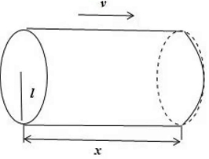

风柱的横截面积为S＝πl2

经过时间t形成的风柱长度x＝vt

所以体积为V＝πl2vt

空气遇到叶片旋转形成的圆面后一半减速为零，一半原速率穿过，

所以与叶片发生相互作用的风柱质量为



根据动能定理



所以功率



故A错误，B正确。

CD、以与叶片发生相互作用的那部分空气为研究对象，规定空气流动方向为正方向，

可以列动量定理表达式：

﹣Ft＝0﹣mv

带入数据解得：



故C错误，D正确。

故选：BD。

【点评】本题讲动能与动量结合考察，并且联系生活实际，题目较为新颖，主要是需要建立模型。同时需要注意动能定理基本表达形式：，还有动量定理基本表达形式：I＝Ft＝mv﹣mv0



17．（安康模拟）如图所示，长为2L的轻杆一端可绕O点自由转动，杆的中点和另一端分别固定两个质量均为m的小球A、B。让轻杆从水平位置由静止释放，在转动至竖直位置的过程中，不计空气阻力，重力加速度大小为g，下列说法正确的是（　　）

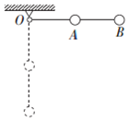

A．杆对B球做的功为mgL



B．重力对A球做功的功率一直增大

C．杆转动至竖直位置时，O点对杆的弹力大小为mg



D．杆转动至竖直位置时，B球的速度大小为



【分析】（1）AB作为整体机械能守恒，根据机械能守恒和AB两球角速度相等，求出到达竖直位置是A和B的速度；

（2）根据动能定理，可解出杆对B做的功；

（3）根据A球竖直方向上的速度，来判断重力对A球的功率变化；

（3）当杆达到竖直位置时，分别对A和B球牛顿第二定律，联立求得O点对杆的弹力大小。

【解答】解：D、设当杆转到竖直位置时，A球和B球的速度分别为vA和vB．如果把轻杆、两球组成的系统作为研究对象，系统机械能守恒。

若最低点为重力势能参考平面，根据△E减＝△E增

可得：mg•2L+mg•2L＝m+m+mgL



又因A球与B球在各个时刻对应的角速度相同，故vB＝2vA

由以上二式得：vA＝，vB＝2，故D错误；



A、根据动能定理，可解出杆对B做的功。

对B有：WB+mg•2L＝m



所以WB＝0.4mgL，故A正确；

B、重力对A球的功率为P＝mgvy，A球在竖直方向上的速度在水平位置为零，在竖直位置也为零，故vy先增大后减小，故重力对A球做功的功率也是先增大后减小，故B错误；

C、当杆达到竖直位置时，对B球有：TAB﹣mg＝m，得：TAB＝mg，对A球有：TOA﹣TAB﹣mg＝m，得：TOA＝mg，故C正确。



故选：AC。

【点评】该题考查了向心力的分析和机械能守恒的应用，对于向心力，是沿半径方向上的所有力的合力，所以受力分析时一定不能漏掉了力；

机械能守恒的条件就是只有重力或弹力做功，对组合体的问题，要注意整体法和隔离体法的应用．隔离法求内力．

18．（伊春区校级期末）如图所示，B为半径为R的竖直光滑圆弧的左端点，B点和圆心C连线与竖直方向的夹角为α，一个质量为m的小球在圆弧轨道左侧的A点以水平速度v0抛出，恰好沿圆弧在B点的切线方向进入圆弧轨道，已知重力加速度为g，下列说法正确的是（　　）

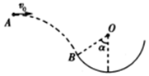

A．小球从A运动到B的时间



B．A，B之间的距离L＝



C．小球运动到B点时，重力的瞬时功率P＝mgv0tanα

D．小球运动到竖直圆弧轨道的最低点时，圆弧轨道对它的支持力一定大于mg

【分析】根据平行四边形定则，抓住小球恰好沿B点切线进入圆轨道求出小球在B点的竖直分速度，结合速度时间公式求出运动的时间。

根据初速度和时间求出水平位移，结合竖直位移，运用平行四边形定则求出AB间的距离。

根据B点竖直分速度，结合瞬时功率的公式求出重力的瞬时功率。

根据动能定理求出最低点的速度，结合牛顿第二定律求出支持力的大小。

【解答】解：A、在B点，小球竖直方向上的 vy＝v0tan α，故运动的时间，故A正确。



B、AB间的水平距离 x＝v0t＝，竖直方向的距离y＝＝，则A、B之间的距离L＝＝，故B错误。



C、小球运动到B点时，重力的功率P＝mgvy＝mgv0tanα，故C正确。

D、小球运动到B点的速度vB＝，根据动能定理得，mgR（1﹣cosα）＝m，由牛顿第二定律得，F﹣mg＝m，联立解得F＝mg+m，大于mg，故D正确。



故选：ACD。

【点评】本题考查了平抛运动和圆周运动的综合运用，知道平抛运动在水平方向和竖直方向上的运动规律以及圆周运动向心力的来源是解决本题的关键。

19．（金凤区校级二模）一辆小汽车在水平路面上由静止启动，在前5s内做匀加速直线运动，5s末达到额定功率，之后保持以额定功率运动．其v﹣t图象如图所示．已知汽车的质量为m＝2×103Kg，汽车受到地面的阻力为车重的0.1倍，取重力加速度g＝10m/s2，则以下说法正确的是（　　）

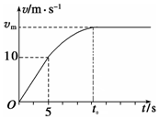

A．汽车在前5s内的牵引力为6×103N

B．0～t0时间内汽车牵引力做功为mvm2



C．汽车的额定功率为50kw

D．汽车的最大速度为30m/s

【分析】从v﹣t图象可以看出：汽车经历三个运动过程：匀加速直线运动，加速度减小的变加速直线运动，最后做匀速直线运动．由图线斜率可求出前5s内汽车的加速度，由牛顿第二定律即可求出此过程的牵引力．5s末汽车的功率就达到额定功率，由P＝Fv能求出额定功率．汽车速度最大时，牵引力等于阻力，由P＝Fvm，能求出最大速度．

【解答】解：汽车受到的阻力f＝0.1×2×103×10＝2×103N；

A、前5s内，由图a＝2m/s2，由牛顿第二定律：F﹣f＝ma，求得：F＝f+ma＝（0.1×2×103×10+2×103×2）N＝6×103N 故A正确；

B、根据动能定理知，牵引力与阻力做功的代数和等于动能的增加量，故B错误。

C、t＝5s末功率达到额定功率，P＝Fv＝6×103×10W＝6×104W＝60kw； 故C错误；

D、当牵引力等于阻力时，汽车达最大速度，则最大速度vm＝＝m/s＝30m/s。故D正确。



故选：AD。

【点评】本题结合图象考查汽车启动问题，在解题时要明确汽车的运动过程及运动状态，正确应用牛顿第二定律及功率公式求解．

20．（南岗区校级月考）在空中某点，将三个相同小球以相同的速率v水平抛出、竖直上抛、竖直下抛，则从抛出到落地，下列说法正确的是（　　）

A．竖直上抛小球的重力做功的平均功率最小

B．重力对三个小球做的功相同

C．竖直下抛小球的落地时重力的瞬时功率最大

D．落地时重力的瞬时功率相同

【分析】小球沿着不同的方向抛出，都只有重力做功，机械能守恒，故可得到落地时速度大小相等，但方向不同。

根据瞬时功率表达式P＝Fvcosθ判断瞬时功率的大小。

【解答】解：AB、根据重力做功公式W＝mgh可知，三个小球重力做功相同，落地的时间不同，竖直上抛时间最长，竖直下抛时间最短，所以运动过程中，三个小球重力做功的平均功率不同，竖直上抛小球的重力做功的平均功率最小，竖直下抛小球的平均功率最大，故AB正确；

CD、小球沿着不同的方向抛出，都只有重力做功，机械能守恒，故可得到落地时速度大小相等，但方向不同，竖直上抛和竖直下抛运动的小球的竖直末速度相等，大于水平抛出的小球的竖直末速度，根据瞬时功率表达式P＝Fvcosθ，竖直上抛和下抛运动的小球落地时重力的瞬时功率相等，大于水平抛出的小球重力的瞬时功率，故CD错误。

故选：AB。

【点评】该题考查了功率的计算，关键在于沿不同方向抛出的小球都只有重力做功，机械能守恒，然后结合平均功率和瞬时功率的相关公式列式分析判断。

**三．填空题（共10小题）**

21．（宝山区校级期中）如图所示，一根细绳的上端系在O点，下端系一个重球B，放在光滑的斜面体A上。现用水平推力F向右推斜面体使之在光滑水平面上向右缓慢运动一段距离（细绳尚未到达平行于斜面的位置）。在此过程中：A的位移大小与B的位移大小　不相等　（选填：“相等”或“不相等”）；A对B所做功的大小与B对A所做功的大小　相等　（选填：“相等”或“不相等”）

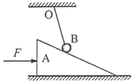

【分析】通过作图分析二者位移的关系；根据功的公式分析二者做功的关系大小。

【解答】解：做出斜面体向右移动一段距离后的情况如图，斜面体上各点的运动情况相同，位移可以用图中的红色线表示，小球的位移如图中绿色线表示，可知二者的位移是大小是不相等的。

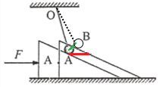

小球B对斜面体A的弹力与斜面体A对小球B的弹力是一对作用力与反作用力，二者大小相等，方向相反；弹力的方向垂直于斜面的方向，由几何关系可知，二者的位移在垂直于斜面的分量是相等的，所以A对B所做功的大小与B对A所做功的大小相等，一正一负。

故答案为：不相等，相等。

【点评】该题考查功的计算以及作用力与反作用力的功之间的关系，解答的关键是判断出它们之间位移的关系。

22．（馆陶县校级期中）关于正功和负功的基本知识：

（1）当α＝时，W　＝　0，即当力F的方向跟位移方向垂直时，力F对物体　做功为零　．



（2）当0≤α＜时，W　＞　0，即当力F的方向跟位移的方向的夹角为锐角时，力F对物体　做正功　；



（3）当＜α≤π时，W　＜　0，即当力F的方向跟位移的方向的夹角为钝角时，力F对物体　做负功　．



【分析】根据W＝FLcosα来判断拉力做功正负；明确当力和位移相互垂直时，力不做功．

【解答】解：由功的表达式W＝FLcosα可知，当α＝时；做功为零，即W＝0；



当0≤α＜90°时，0≤cosα≤1，故此时拉力做功为正；

当90°＜α≤180°时，cosα＜0，此时拉力做负功

故答案为：（1）＝；做功为零；（2）＞；做正功；（3）＜；做负功．

【点评】本题主要考查了功的计算表达式W＝FLcosα的理解，其中α为力与位移的夹角，明确功的正负的意义．

23．（上海学业考试）一物体在斜向上与水平方向成37°角的拉力作用下，由静止开始沿水平面运动，若拉力F＝10N，物体移动的距离s＝2m，此过程中拉力所做的功为　16　J。

【分析】根据W＝Fscosθ求出拉力做的功

【解答】解：根据恒力做功公式得：

WF＝Fscos37°＝10×2×0.8J＝16J

故答案为：16

【点评】解决本题的关键掌握恒力做功的求法，难度不大，属于基础题。

24．（工农区校级学业考试）如图所示，一个物体放在水平面上，在跟竖直方向成θ角的斜向上的拉力F的作用下沿水平面移动了距离s，若物体的质量为m，物体与水平面之间的摩擦力大小为f，则在此过程中，力F做的功为　Fssinθ　，克服摩擦力做的功为　fs　．

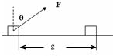

【分析】解此题要依据做功的两个条件，首先判断重力和拉力是否做功，然后利用功的计算公式进行计算．

【解答】解：力F做功为W＝Fscos（90°﹣θ）＝FSsinθ；

摩擦力做功为Wf＝﹣fs，所以克服摩擦力做的功为fs．

故答案为：Fssinθ，fs，

【点评】解答此题用到了功的计算公式以及做功的两个条件，注意下列几种情况不做功：（1）F＝0、s≠0；（2）F≠0、s＝0；（3）F≠0、s≠0，但F⊥s．

25．（天津学业考试）如图所示，物体在与水平方向成θ角的恒力F作用下沿水平面向右运动位移l的过程中，F所做的功是　FLcosθ　．

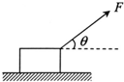

【分析】恒力做功表达式为W＝FLcosθ，其中F为恒力，x为位移，θ为力与位移的夹角

【解答】解：F为恒力，L为位移，θ为力与位移的夹角；

故拉力F做的功为：W＝FLcosθ；

故答案为：FLcosθ．

【点评】本题关键记住恒力做功的公式，明确公式中各个物理量的含义，基础题．

26．（金山区二模）某汽车的质量为2.0×103kg，额定功率为60kW，它在水平公路上行驶时所受阻力大小恒为5×103N．汽车从静止开始做加速度为2m/s2的匀加速直线运动，它能维持这一过程的时间为　　s；随后汽车又以额定功率运动了一段距离后达到了最大速度，可判断出此过程中它的加速度在逐渐减小，理由是　由P额＝Fv可知，P额不变，速度v变大时，牵引力F变小，再由F﹣f＝ma，合力变小，则加速度a也变小　。



【分析】根据牛顿第二定律可以求出汽车以恒定加速度做匀加速运动时的牵引力，根据P＝Fv求得匀加速运动的最大速度，再根据速度时间关系求汽车匀加速运动的时间；当牵引力等于阻力时，速度最大，根据牛顿第二定律，结合，即可分析加速度减小的原因。



【解答】解：根据牛顿第二定律知，F﹣f＝ma

得汽车以a＝2m/s2加速运动时的牵引力F＝f+ma＝5×103N+2×103×2N＝9×103N

再根据P＝Fv可得汽车做匀加速运动的最大速度vmax＝＝m/s＝m/s



根据匀加速运动的速度时间关系得汽车做匀加速运动的时间t＝＝s＝s



随后汽车又以额定功率运动了一段距离，由P额＝Fv可知，P额不变，速度v变大时，牵引力F变小，再由F﹣f＝ma，合力变小，则加速度a也变小。

故答案为：；由P额＝Fv可知，P额不变，速度v变大时，牵引力F变小，再由F﹣f＝ma，合力变小，则加速度a也变小。



【点评】本题考查的是机车启动的两种方式，即恒定加速度启动和恒定功率启动。要求同学们能对两种启动方式进行动态分析，能画出动态过程的方框图，公式P＝Fv，P指实际功率，F表示牵引力，v表示瞬时速度。当牵引力等于阻力时，机车达到最大速度vmax＝。



27．（安徽期末）质量为1kg的物体从倾角为30°的光滑斜面上从静止开始下滑，重力在前4s内的平均功率为　50　W；重力在4s末的瞬时功率为　100　W．（g＝10m/s2）

【分析】根据牛顿第二定律求出物体的加速度，结合位移时间公式求出物体下滑的位移，根据平均功率公式求出重力在前4s内的功率。

根据速度时间公式求出4s末的速度，根据瞬时功率公式求出重力在第4s末的功率。

【解答】解：物体沿斜面下滑的加速度：a＝gsin30°＝5m/s2

则前4s内的位移：x＝＝40m



重力在前4s内做功：W＝mgxsin30°＝200J

则前4s的平均功率为：

＝50W。



物体沿斜面滑下，4s末的速度：v＝at＝20m/s

重力的瞬时功率：P＝mgvsin30°＝100W。

故答案为：50，100。

【点评】此题考查了功率、牛顿第二定律和运动学公式的综合运用，知道加速度是联系力学和运动学的桥梁，知道平均功率和瞬时功率的区别，掌握这两种功率的求法。

28．（静安区期末）若一地铁列车从甲站由静止启动后做直线运动，先匀加速运动20s达到最高速度72km/h，再匀速运动80s，接着匀减速运动15s到达乙站停住，甲站到乙站的距离为　1950　m；若列车在匀加速运动阶段牵引力为1×106N，匀速阶段牵引力的功率为6×103kW，忽略匀减速运动阶段牵引力所做的功，地铁列车在从甲站到乙站的过程中，牵引力做的功为　6.8×108　J。

【分析】（1）应用匀变速直线运动的平均速度公式与匀速运动的速度公式求出各阶段列车的位移，然后求出两站间的距离。

（2）匀加速阶段根据恒力做功公式求解牵引力做功，匀速阶段根据功率公式求解牵引力做功。

【解答】解：根据匀变速直线运动规律可知，地铁列车匀加速运动的位移为：

s1＝t1①



匀减速运动的位移为：s3＝t3②



根据匀速运动规律可知，地铁列车匀速运动的位移为：

s2＝vt2③

根据题意可知，甲站到乙站的距离为：

s＝s1+s2+s3④

由①②③④式联立并代入数据解得：

s＝1950m。

地铁列车在从甲站到乙站的过程中，牵引力做的功为：

W1＝Fs1+Pt2⑤

由①⑤式联立并代入数据解得：

W2＝6.8×108J。

故答案为：1950；6.8×108。

【点评】本题考查了求位移、求牵引力做功，分析清楚车的运动过程，应用位移公式、W＝Pt可以解题，分析清楚车的运动过程是正确解题的关键。

29．（银川校级期末）一物体的质量为10kg，它与水平地面间的滑动摩擦力为它们间弹力的0.25，受到与水平方向成37°角斜向上方的拉力F作用，若F＝100N，物体由静止开始运动，则2s内F对物体做的功为　1120　J，2s末拉力的瞬时功率为　1120　W．（g取10m/s2，sin37°＝0.6，cos37°＝0.8 ）

【分析】根据牛顿第二定律求出物体的加速度，根据位移时间公式求出2s内的位移，从而结合功的公式求出拉力做功的大小．根据速度时间公式求出2s末的速度，结合瞬时功率公式求出2s末拉力的瞬时功率．

【解答】解：根据牛顿第二定律得，物体的加速度a＝＝m/s2＝7m/s2，



2s内的位移x＝，



则拉力做功W＝Fxcos37°＝100×14×0.8J＝1120J．

2s末的速度v＝at＝7×2m/s＝14m/s，则拉力的功率P＝Fvcos37°＝100×14×0.8W＝1120W．

故答案为：1120　1120

【点评】本题考查了功和功率的求法，知道平均功率和瞬时功率的区别，掌握这两种功率的求法．

30．（杨浦区二模）额定功率为80kW的汽车，在平直公路上行驶的最大速度是20m/s，汽车质量是2000kg，如果汽车从静止开始先做加速度为2m/s2的匀加速直线运动，达到额定功率后以额定功率行驶，在运动过程中阻力不变，则汽车匀加速运动时的牵引力F＝　8000　N，汽车从静止开始运动的10s的过程中牵引力力做的功W＝　600000　J。

【分析】当牵引力等于阻力时，速度达到最大，求得阻力，根据牛顿第二定律求得匀加速运动时的牵引力，利用速度时间公式求得匀加速运动的时间和位移，即可求得10s内牵引力做功

【解答】解：当牵引力等于阻力时，速度达到最大，则f＝



在加速阶段，根据牛顿第二定律可知F﹣f＝ma，解得F＝ma+f＝8000N

匀加速运动达到的最大速度v＝



加速运动的时间t＝



通过的位移为



故匀加速阶段牵引力做功W1＝Fx1＝200000J

此后在额定功率下运动，则做功W2＝Pt′＝400000J，故从静止开始运动的10s的过程中牵引力力做的功W＝W1+W2＝600000J

【点评】本题考查的是机车启动的两种方式，即恒定加速度启动和恒定功率启动。要求同学们能对两种启动方式进行动态分析，能画出动态过程的方框图，公式p＝Fv，p指实际功率，F表示牵引力，v表示瞬时速度。当牵引力等于阻力时，机车达到最大速度vmax＝。



**四．计算题（共10小题）**

31．（朝阳区期末）如图所示，用F＝8.0N的水平拉力，使质量m＝2.0kg的物体由静止开始沿光滑水平面做匀加速直线运动。求：

（1）物体加速度a的大小；

（2）在t＝3.0s内水平拉力F所做的功W。



【分析】根据牛顿第二定律求出物体的加速度大小，结合位移时间公式求出物体在3s内的位移，根据W＝Fx求得拉力做功

【解答】解：（1）根据牛顿第二定律可知F＝ma，解得a＝



（2）3s内通过的位移x＝



拉力做功W＝Fx＝8×18J＝144J

答：（1）物体加速度a的大小为4m/s2；

（2）在t＝3.0s内水平拉力F所做的功为144J

【点评】本题考查牛顿第二定律和运动学公式的基本运用，知道加速度是联系力学和运动学的桥梁。

32．（信州区校级月考）如图甲所示，倾斜传送带倾角θ＝37°，两端A、B间距离为L＝4m，传送带以4m/s速度沿顺时针转动，一质量为1kg的小滑块从传送带顶端B点由静止释放下滑，到A时用时2s，g取10m/s2，求：

（1）小滑块与传送带间的动摩擦因数；

（2）若该小滑块在传送带的底端A，现用一沿传送带向上的大小为6N的恒定拉力F拉滑块，使其由静止沿传送带向上运动，当速度与传送带速度相等时求滑块的位移大小，以及在这个过程中传送带克服摩擦力所做的功。

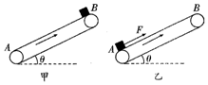

【分析】（1）由牛顿第二定律求的下滑的加速度，由运动学公式求的摩擦因数；

（2）在外力作用下由牛顿第二定律求得加速度，再根据速度与位移的关系求解上滑的位移，根据功的计算公式求解做功。

【解答】解：（1）物体相对于传送带向下运动，受到的滑动摩擦力向上，根据牛顿第二定律，有：

mgsin37°﹣μmgcos37°＝ma

解得a＝gsin37°﹣μgcos37°①

根据位移公式：L＝



代入数据解得：a＝2m/s2，②

联立①②得：μ＝0.5。

（2）滑块相对传送带沿斜面向下运动，受到的摩擦力沿斜面向上，根据牛顿第二定律，有：

F+μmgcos37°﹣mgsin37°＝ma

代入数据解得：a＝4m/s2

设经过时间t速度与传送带速度相等，

t＝



滑块的位移：

x＝＝2m；



传送带位移x'＝vt＝4m，

传送带克服摩擦力做功W＝μmgcosθ•x'＝16J。

答：（1）小滑块与传送带间的动摩擦因数为0.5；

（2）小滑块在传送带的底端A，现用一沿传送带向上的大小为6N的恒定拉力F拉滑块，使其由静止沿传送带向上运动，当速度与传送带速度相等时滑块的位移为2m；在这个过程中传送带克服摩擦力所做的功为16J。

【点评】本题主要考查了牛顿第二定律和运动学公式，解决本题的关键理清物体在整个过程中的运动规律，结合牛顿第二定律和运动学公式进行求解。

33．（库尔勒市校级期中）如图所示，用50N的力（力与水平方向成37°角）拉一个质量为10kg的物体在水平地面上前进，物体与水平面间动摩擦因数μ＝0.1，求物体前进10m的过程中（sin37°＝0.6，cos37°＝0.8，g取10m/s2）

（1）拉力F做的功

（2）物体克服阻力做的功

（3）合力对物体做的功。

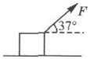

【分析】（1）由功的计算公式求出拉力F做的功。

（2）应用功的计算公式可以求出克服阻力做功。

（3）根据各力的功，再求出各力功的代数和即可求得合力的功。

【解答】解：（1）拉力F做功为：

W1＝Flcos37°＝50×10×0.8＝400J；

（2）物体所受阻力为：

f＝μ（mg﹣Fsin37°）＝0.1×（10×10﹣50×0.6）＝7N，

阻力做功为：W2＝﹣fl＝﹣7×10＝﹣70J；

故克服摩擦力做功为70J；

（3）合力的功为：

W＝W1+W2＝400﹣70＝330J；

答：（1）拉力F做的功W1为400J。

（2）物体克服阻力做功W2为70J。

（3）合力对物体做的功为330J。

【点评】本题考查了求力所做的功，分析清楚物体运动过程，应用功的计算公式可以解题，注意合力的功可以先求出各力的功再求代数和，也可以先求合力，再求合力的功。

34．（枣强县校级月考）如图所示，坐在雪橇上的人与雪橇的总质量为m＝60kg，在与水平面成θ＝30°角的恒定拉力F＝200N作用下，沿水平地面向右移动了一段距离为10m。已知雪橇与地面间的动摩擦因数为μ＝0.25，（g＝10m/s2，≈1.7）求：



（1）拉力F对雪橇所做的功；

（2）水平地面对雪橇的摩擦力所做的功；

（3）拉力和水平地面对雪橇的摩擦力对雪橇所做的总功。

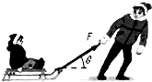

【分析】雪橇所受的各力都是恒力，可根据恒力F做功的计算公式：W＝FScosθ，θ为F与S之间的夹角，来分析计算各力做的功；再根据功的代数和可求得总功。

【解答】解：对雪橇受力分析，如图：

（1）拉力做功为：WF＝Flcosθ＝200×10×＝1700J；



（2）雪橇竖直方向受力平衡：N+Fsinθ＝mg

得：N＝mg﹣Fsinθ

则摩擦力为：f＝μN＝μ（mg﹣Fsinθ）

摩擦力做功为：Wf＝﹣fl＝﹣μ（mg﹣Fsinθ）l＝﹣0.25×（600﹣200×0.5）＝﹣1250J；

（3）拉力与摩擦力的总功为：W＝WF+Wf＝1700﹣1250＝450J；

答：（1）拉力F对雪橇所做的功为1700J；

（2）水平地面对雪橇的摩擦力所做的功为﹣1250J；

（3）拉力和水平地面对雪橇的摩擦力对雪橇所做的总功450J

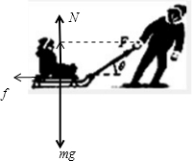

【点评】本题考查功的计算，要明确恒力F做功的计算公式：W＝FScosθ，θ为F与S之间的夹角。注意功的公式只适用于恒力做功；同时在解题时要注意各力做功的正负情况。

35．（龙岩期末）如图所示，小明同学用大小F＝200N的水平推力，推着质量m＝50kg的木箱沿水平地面从静止开始运动，若木箱与地面之间的动摩擦因数μ＝0.2．重力加速度g取10m/s2．求：

（1）术箱运动加速度的大小；

（2）第3s末，小明同学对木箱做功的功率；

（3）若3s末后，小明同学停止推力作用，则此后运动木箱克服摩擦力所做的功是多少？



【分析】（1）对物体受力分析由牛顿第二定律求的加速度；

（2）由运动学公式求的速度，故瞬时功率为P＝Fv；

（3）撤去外力后，由牛顿第二定律求得加速度，求出减速的位移，由W＝fs求的克服摩擦力做功。

【解答】解：（1）平行地面由牛顿第二定律可知：F﹣f＝ma

垂直于地面，有：N﹣mg＝0

滑动摩擦力：f＝μN

联立解得：a＝2m/s2

（2）由速度公式可知：

v＝at

根据功率公式P＝Fv

解得：

小明做功的功率：P＝Fv＝200×2×3＝1200W

（3）撤去力后由牛顿第二定律有：

μmg＝ma1

又v2＝2a1s

解得：s＝9m

解得：W克＝μmgs＝0.2×50×10×9＝900J

答：（1）木箱运动加速度的大小为2m/s2；

（2）第3s末，小明同学对木箱做功的功率为1200W；

（3）若3s末后，小明同学停止推力作用，则此后运动木箱克服摩擦力所做的功是900J。

【点评】本题主要考查了牛顿第二定律与运动学公式，在求的功和功率时利用好P＝Fv和W＝fs即可，要注意明确两段过程中加速度不同。

36．（郸城县月考）如图所示，建筑工地的塔吊正在将建筑材料竖直向上吊起，建筑材料从静止开始向上吊起的过程中，塔吊电动机的功率恒定，被吊建筑材料的质量为m，当建筑材料上升H高度时，速度达到最大，最大速度大小为v，此过程电动机对建筑材料做功为W，重力加速度为g。求：

（1）建筑材料从静止运动到最大速度过程中，克服重力做功的平均功率；

（2）当建筑材料的速度为v时，建筑材料的加速度大小。

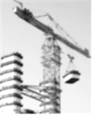

【分析】（1）当建筑材料匀速上升时，牵引力等于重力，根据功率公式求解牵引力的功率，求解运动时间，进一步求解克服重力做功的平均功率。

（2）根据功率公式求解建筑材料为v时的牵引力，根据牛顿第二定律求解加速度大小。



【解答】解：（1）塔吊的电动机的功率恒定，当建筑材料上升速度最大时，做匀速运动，牵引力等于重力，F＝mg，

塔吊的电动机的功率：P＝Fv＝mgv，

设建筑材料从静止运动到最大速度过程中，运动时间：t＝＝，



则该过程中，克服重力做功的平均功率：＝＝。



（2）当建筑材料的速度为时，牵引力：F'＝＝2mg，



根据牛顿第二定律可知，F'﹣mg＝ma，

解得加速度：a＝g。

答：（1）建筑材料从静止运动到最大速度过程中，克服重力做功的平均功率为。



（2）当建筑材料的速度为v时，建筑材料的加速度大小为g。



【点评】此题考查了功率的相关计算，属于机车启动问题的变形题，解题的关键是明确塔吊的电动机功率恒定，当牵引力等于重力时，速度达到最大。

37．（河西区期中）我国高速铁路使用的和谐号动车组是由动车和拖车编组而成，提供动力的车厢叫动车，不提供动力的车厢叫拖车．某列动车组由8节车厢组成，其中车头第1节、车中第5节为动车，其余为拖车，假设每节动车和拖车的质量均为m＝2×104kg，每节动车提供的最大功率P＝600kW．

（1）假设行驶过程中每节车厢所受阻力f大小均为车厢重力的0.01倍，若该动车组从静止以加速度a＝0.5m/s2加速行驶．

a．求此过程中，第5节和第6节车厢间作用力大小；

b．以此加速度行驶时所能持续的时间．

（2）若行驶过程中动车组所受阻力与速度成正比，两节动车带6节拖车的动车组所能达到的最大速度为v1．为提高动车组速度，现将动车组改为4节动车带4节拖车，则动车组所能达到的最大速度为v2，求v1与v2的比值．

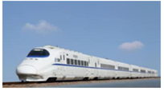

【分析】（1）a、以678节车厢为研究对象，根据牛顿第二定律即可求得牵引力；

b、根据牛顿第二定律求得牵引力，当匀加速度到最大速度时刚好达到额定功率即可求得

（2）当牵引力等于阻力时速度达到最大，明确阻力与速度有关即可判断

【解答】解：（1）a．以第6、7、8三节车厢为整体分析，总质量为3m，所受拉力为F，据牛顿第二定律有：

F﹣3f＝3ma

f＝0.01mg

代入数据解得：F＝3.6×104N

b．设每个动车提供最大功率为p，提供的牵引力为F，动车匀加速行驶能达到的最大速度为vm，对整个动车组进行分析，据牛顿第二定律，有：

2F﹣8f＝8ma

2P＝2Fvm



代入数据解得：vm＝12.5m/s

持续时间为：



（2）动车组以最大速度行驶时有：F牵＝f阻＝kv

依据公式有：p＝F牵×v

2p＝kv1×v14p＝kv2×v2

两式相比得：



答：（1）a求此过程中，第5节和第6节车厢间作用力大小为3.6×104N；

b．以此加速度行驶时所能持续的时间为25s．

（2）v1与v2的比值为



【点评】当机车的速度达到最大时，机车做匀速运动，此时机车处于受力平衡状态，即此时的牵引力和受到的阻力的大小相等，再根据瞬时功率的公式即可解答本题．

38．（北海期末）一总质量m＝5×105kg的列车在水平轨道上行驶，列车受到的阻力Ff是车重的0.01倍，发动机的额定功率P＝6×105W，取g＝10m/s2，求：

（1）若列车以额定功率P工作，当行驶速度为v＝1m/s时的瞬时加速度的大小；

（2）若列车从静止开始，保持0.5m/s2的加速度做匀加速运动，求这一过程维持的最长时间。

【分析】（1）发动机的功率不变，根据P＝Fv可以求得速度为1m/s时的牵引力的大小，再根据牛顿第二定律F﹣f＝ma可以求得此时机车的加速度的大小。

（2）当列车以恒定的加速度运动时，列车的速度在不断的增大，同时列车的功率也在不断的增大，当功率增加到额定功率时，发动机的牵引力开始减小，此时的速度为匀加速运动的最大的速度，再根据v＝at就可以求得运动的时间。

【解答】解：（1）根据功率公式可知，P＝Fv，当行驶速度为v＝1m/s时，牵引力：F＝＝N＝6×105N，



根据牛顿第二定律可知，a＝＝1.1m/s2。



（2）列车从静止开始，保持0.5m/s2的加速度做匀加速运动，根据牛顿第二定律可知，F'﹣0.01mg＝ma'

解得牵引力：F'＝3×105N

根据功率公式可知，v'＝＝m/s＝2m/s



维持时间：t＝＝4s。



答：（1）若列车以额定功率P工作，当行驶速度为v＝1m/s时的瞬时加速度的大小为1.1m/s2。

（2）若列车从静止开始，保持0.5m/s2的加速度做匀加速运动，这一过程维持的最长时间为4s。

【点评】此题考查了汽车的启动方式，对于汽车的两种启动方式：恒定加速度启动和恒定功率启动，对于每种启动方式的汽车运动的过程一定要熟悉，并知道速度达到最大的条件：牵引力等于阻力。

39．（聊城期中）如图，木板静止在水平面上，小滑块叠放在木板中间，木板、滑块质量均为m＝1kg，木板与地面间的动摩擦因数μ1＝0.2，滑块与木板间的动摩擦因数μ2＝0.1。t＝0时，对木板施加水平恒力F，滑块与木板保持相对静止一起运动，t＝3s时F撤去，设最大静摩擦力等于滑动摩擦力，g＝10m/s2。

（1）为使滑块与木板保持相对静止一起运动，求F应满足的条件；

（2）若F＝6N，求t＝3s时外力F的瞬时功率；

（3）若F＝6N，t＝3s时F撤去后，滑块能否相对木板滑动？若能，要使滑块不滑离木板，求出木板的最小长度；若不能，通过计算说明理由。



【分析】（1）滑块恰好与木板保持相对静止一起运动，可求出最大拉力；要一起运动可求出拉力的最小值；

（2）若F＝6N，系统的加速度刚好达到最大，由匀变速直线运动速度公式求出速度大小，由P＝Fv计算瞬时功率；

（3）由于木板与地面间的动摩擦因数大于滑块与木板间的动摩擦因数，撤去F后，滑块能相对木板滑动；由牛顿第二定律分别求出木板和滑块的加速度大小，然后根据速度位移公式求出木板、滑块的位移，由此得出木板的最小长度。

【解答】解：（1）当滑块恰好与木板保持相对静止一起运动，此时系统的加速度最大，拉力最大

对滑块由牛顿第二定律可得：



对滑块和木板整体由牛顿第二定律可得：Fmax﹣2μ1mg＝2mamax

代入数据解得：Fmax＝6N

要一起运动，F＞2μ1mg＝4N

所以滑块与木板保持相对静止一起运动，4N＜F≤6N

（2）F＝6N时，滑块、木板相对静止一起运动

由牛顿第二定律有：F﹣μ1•2mg＝2ma

由运动学公式有：v＝at

t＝3s，外力F的瞬时功率：P＝Fv

代入数据解得：P＝18W

（3）由于木板与地面间的动摩擦因数大于滑块与木板间的动摩擦因数，所以撤去F后，滑块能相对木板滑动

设木板的加速度大小为a1，木板速度为零时的位移为x1；滑块的加速度大小为a2，滑块速度为零时的位移为x2

对木板：μ1•2mg﹣μ2mg＝ma1

对滑块：μ2mg＝ma2

对木板：



对滑块：



则木板的最小长度：



代入数据解得：Lmin＝6m

答：（1）滑块与木板保持相对静止一起运动，F应满足的条件为4N＜F≤6N；

（2）若F＝6N，t＝3s时F的瞬时功率为18W；

（3）F撤去后，滑块能相对木板滑动，要使滑块不滑离木板，木板的最小长度为6m。

【点评】对于牛顿第二定律综合应用问题，关键是分析清楚物体的运动情况和受力情况，由牛顿第二定律和运动学公式求解加速度和位移，再根据题目要求进行解答。加速度是联系受力分析和运动学的桥梁。

40．（贺兰县月考）如图所示，位于水平面上的物体A，在斜向上的恒定拉力作用下，正以v＝2m/s的速度向右做匀速直线运动。已知F的大小为100N，方向与速度v的夹角为37°，求：

（1）拉力F对物体做功的功率是多大？

（2）物体向右运动10s的过程中，拉力F对它做多少功？（sin37°＝0.6，cos37°＝0.8）

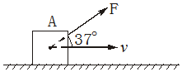

【分析】（1）根据P＝Fvcosθ，求解瞬时功率；

（2）根据功的公式W＝FLcosθ，即可求出拉力所做的功。

【解答】解：（1）以v＝2m/s的速度向右做匀速直线运动，

拉力F的功率：P＝Fvcos37°＝100×2×0.8W＝160W；

（2）根据力做功的公式：W＝FLcosθ得，

物体向右运动10s的过程中拉力对物体做功为：

W＝100×2×10×0.8J＝1600J

答：（1）拉力F对物体做功的功率是160W；

（2）物体向右运动10s的过程中，拉力F对它做1600J的功。

【点评】本题主要考查了恒力做功公式及运动学基本公式的直接应用，知道求平均功率和瞬时功率的方法，难度不大，属于基础题。

**五．解答题（共10小题）**

41．（凉州区校级期末）如图所示，绳的一端固定在天花板上，通过一动滑轮将质量m＝10kg的物体由静止开始以2m/s2的加速度提升3s．求绳的另一端拉力F在3s内所做的功．（g取10m/s2，滑轮和绳的质量及摩擦均不计）

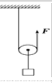

【分析】根据位移时间公式求出物体上升的高度，从而得出重力做功的大小； 根据牛顿第二定律求出拉力的大小，结合功的公式求出拉力做功的大小．

【解答】解：3s内物体上升的高度h＝at2＝×2×9m＝9m，



根据牛顿第二定律得，F﹣mg＝ma，

解得F＝mg+ma＝100+10×2N＝120N，

则拉力做功W＝Fh＝120×9J＝1080J．

答：绳的另一端拉力F所做的功为1080J．

【点评】本题考查了功的公式基本运用，要注意明确绳一端拉力F所做的功与物体受到的向上的合力做功是相等的，若只用右侧力来求的话，要注意力是题中所求F的一半，但根据动滑轮规律可知，位移应加倍．

42．（南开区模拟）2020年11月，我国舰载机在航母上首降成功。设某一舰载机质量为m＝2.5×104kg，着舰速度为v0＝50m/s，着舰过程中航母静止不动。发动机的推力大小恒为F＝1.2×105N，若空气阻力和甲板阻力保持不变。

（1）若飞机着舰后，关闭发动机，仅受空气阻力和甲板阻力作用，飞机将在甲板上以a0＝2m/s2的加速度做匀减速运动，航母甲板至少多长才能保证飞机不滑到海里。

（2）为了让飞机在有限长度的跑道上停下来，甲板上设置了拦阻索让飞机减速，同时考虑到飞机尾钩挂索失败需要复飞的情况，飞机着舰时并不关闭发动机。若飞机着舰后就钩住拦阻索，图示为飞机钩住拦阻索后某时刻的情景，此时飞机的加速度大小为a1＝38m/s2，速度为40m/s，拦阻索夹角θ＝106°两滑轮间距40m，（sin53°＝0.8，cos53°＝0.6）

a．求此时拦阻索承受的张力大小。

b．飞机从着舰到图示时刻，拦阻索对飞机做的功。

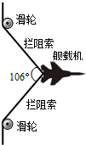

【分析】（1）根据速度位移公式求得飞机减速通过的位移即可求得；

（2）a、对飞机进行受力分析根据牛顿第二定律列式即可求解；b、根据动能定理求得做功

【解答】解：（1）由匀变速直线运动规律得：



代入数据解得：x＝625m

（2）a．有牛顿第二定律得ma＝f得：f＝5×104N

飞机着舰受力如图：

有牛顿第二定律得：ma＝2Tsin37°+f﹣F

代入数据解得：T＝8.5×105N

b．从着舰到图示位置飞机前进的位移为：x1＝＝15m



由动能定理得：Fx1+WT+fx1＝△Ek

代入数据解得：WT＝﹣1.23×107J

答：（1）航母甲板至少625m长才能保证飞机不滑到海里

（2）a．求此时拦阻索承受的张力大小为8.5×105N。

b．飞机从着舰到图示时刻，拦阻索对飞机做的功为﹣1.23×107J

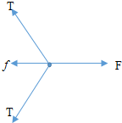

【点评】本题主要考查了匀变速直线运动基本公式及牛顿第二定律的直接应用，在求做功时，根据动能定理即可求得

43．（鼓楼区校级期中）如图所示，一位质量m＝50kg的滑雪运动员从高度h＝30m的斜坡自由滑下（初速度为零）。斜坡的倾角θ＝37°，滑雪板与雪面滑动摩擦因数μ＝0.1．则运动员滑至坡底的过程中，求：

（1）各个力所做的功分别是多少？

（2）合力做了多少功？（不计空气阻力，g＝10m/s2，sin37°＝0.6，cos37°＝0.8）

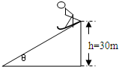

【分析】（1）对物体受力分析，明确各力的大小，再由功的公式求出各个力所做的功；

（2）由合力做功的计算方法求出合力的功。

【解答】解：（1）重力做的功为：WG＝mgh＝50×10×30J＝1.5×104J

因支持力与速度始终垂直，所以支持力做功为：WN＝0

摩擦力做功为：Wf＝﹣fl＝﹣μmgcos37°×（）＝﹣2×103J



（2）合力做的功为：W合＝WG+Wf+WN＝1.5×104﹣2×103＝1.3×104 J

答：（1）重力做功1.5×104J；支持力做功为零；摩擦力做功＝﹣2×103J；

（2）合力做功为1.3×104 J。

【点评】本题考查功的计算，明确总功等于各力做功的代数和。

44．（凉州区校级期末）在距地面10m高处，以10m/s的速度抛出一质量为1kg的物体，已知物体落地时的速度为16m/s，求：（g取10m/s2）

（1）抛出时人对物体做功为多少？

（2）自抛出到落地，重力对物体做功为多少？

（3）飞行过程中物体克服阻力做的功是多少？

【分析】（1）根据动能定理求出抛出时人对物体做的功．

（2）重力做功与路径无关，仅由首末位置的高度差有关，根据WG＝mgh求出重力对物体做功．

（3）根据动能定理求出克服阻力做的功．

【解答】解：（1）在抛出过程中由动能定理可得

W＝＝



故抛出时人对物体做功为50J．

（2）重力做功为

WG＝mgh＝1×10×10J＝100J

故重力对物体做功为100J．

（3）根据动能定理得，

mgh﹣Wf＝



Wf＝mgh＝



故克服摩擦力做功为22J

答：（1）抛出时人对物体做功为50J；

（2）自抛出到落地，重力对物体做功为100J；

（3）飞行过程中物体克服阻力做的功是22J．

【点评】解决本题的关键知道重力做功的特点，以及会用动能定理解决问题，动能定理的优越性在于既适用于恒力做功，又适用于变力做功，既适用于直线运动，又适用于曲线运动．

45．（黄州区校级期中）如图所示，一质量m＝4.0kg的物体，由高h＝2.0m，倾角θ＝53°的固定斜面顶端滑到底端。物体与斜面间的动摩擦因数为μ＝0.2．（g取10m/s2）求：

（1）物体的重力做的功；

（2）物体所受外力对它做的总功。

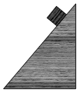

【分析】对物体受力分析，根据W＝Fscosθ求解力恒力做功；合力做功等于各个力做功的代数和。

【解答】解：重力做功：WG＝mg△h＝40×2＝80J，

支持力方向与位移方向垂直，不做功，则有：WN＝0；

滑动摩擦力为：f＝μFN＝0.2×40×0.6＝4.8N，

则摩擦力做功为：Wf＝﹣fs＝﹣4.8×＝﹣12J；



合外力做功为：W合＝W+WN+Wf+WG＝80﹣12＝68J

答：（1）重力做80J的功，

（2）合外力做功为68J。

【点评】本题主要考查了恒力做功公式的直接应用，求合外力做功时，也可以先求出合力，再根据W＝Fs求解，难度不大，属于基础题。

46．（泸州一模）某型号小汽车（含人）的质量m＝1000kg、发动机的额定功率P0＝60kW．若该汽车保持额定功率不变，从静止开始在水平直线路面上运动，汽车加速行驶了t＝12s后刚好达到匀速。汽车在该水平路面运动时受到的阻力大小恒为f＝2000N．在此过程中，求：

（1）该汽车匀速行驶时，速度的大小；

（2）该汽车从静止开始启动，经过t＝12s刚达到匀速时，运动的距离。

【分析】（1）当牵引力等于阻力时，速度达到最大，根据P＝fv求得最大速度；

（2）在运动过程中，汽车在额定功率下运动，根据动能定理可求得运动距离。

【解答】解：（1）汽车有最大速度时，此时牵引力与阻力平衡，由此可得：

P＝F牵vm＝f•vm，

解得vm＝30m/s；

（2）汽车由静止开始，以额定功率行驶12s的过程中，

牵引力做功W1＝P0t，

阻力做功W2＝fx，

根据动能定理可知，W1﹣W2＝﹣0，



解得x＝135m。

答：（1）该汽车匀速行驶时，速度的大小为30m/s；

（2）该汽车从静止开始启动，经过t＝12s刚达到匀速时，运动的距离为135m。

【点评】本题考查了机车的启动问题，知道两种启动方式在整个过程中的运动规律，结合牛顿第二定理、动能定理、运动学公式综合求解。

47．（抚顺期末）一辆汽车的额定功率为60kW，质量为5.0×103 kg，汽车在水平路面行驶时，受到的阻力大小是车重的0.1倍，汽车由静止开始以0.5m/s2的加速度匀加速运动达到额定功率后再做变加速运动直至匀速运动，g取10m/s2，求：

（1）汽车在启动过程中所能达到的最大速度

（2）汽车匀加速运动阶段的牵引力

（3）汽车匀加速运动阶段所持续的时间．

【分析】（1）当汽车达到最大速度时，汽车的牵引力与阻力大小相等，是由功率公式可求得汽车所能达到的最大速度；

（2）在匀加速运动过程，加速度不变，则由牛顿第二定律可求得牵引力；

（3）匀加速直线运动只能持续到功率达到最大功率，此时牵引力不变，则由功率公式可求得匀加速运动的最大速度，再由速度公式可求得持续时间．

【解答】解；（1）汽车所受阻力为：Ff＝kmg＝5000N；

当F＝Ff时，a＝0，速度最大；

故最大速度vm＝＝＝＝12m/s；



（2）匀加速阶段

F牵﹣F阻＝ma

故匀加速时汽车牵引力

F牵＝F阻+ma＝7500N

（3）匀加速阶段的最大速度为

v＝＝8m/s



故匀加速阶段所持续时间

t＝＝16s



答：（1）最大速度为12m/s；（2）牵引力为7500N；（3）汽车匀加速运动持续的时间为16s．

【点评】本题为汽车的启动问题，注意汽车保持匀加速直线运动的过程中加速度不变，牵引力增大，功率增大；但当功率达最大功率时汽车的将不能再保持匀加速直线运动．

48．（嘉定区期末）中国籍80后极限爱好者叶晨光身披国旗完成了万米高空跳伞挑战，打破了国人高空跳伞最高纪录。叶晨光从1000m的高度从飞机下落，并在离地800m左右的低空开伞。

若他和伞的总质量为m，请思考下列问题（本题数据运算g取9.8m/s2）；

（1）开始时叶晨光做自由落体运动，求出他在3s末的速度以及前3s内的位移。

（2）当降落伞完全打开后，叶晨光和伞所受空气阻力f的大小与速度的平方成正比，即f＝kv2（k为常数），设伞完全打开时速度为v0，对应的空气阻力f0＞mg，求此时的加速度。

（3）当降落伞完全打开后，分析叶晨光做怎样的运动，并画出对应的v﹣t图。

（4）若空气阻力f＝27.4v2，叶晨光和伞的总质量m＝70kg，则叶晨光落地速度为多大？落地瞬间重力的瞬时功率为多少？

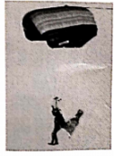

【分析】（1）根据自由落体运动的速度公式和位移公式求解；

（2）根据牛顿第二定律求解加速度；

（3）当降落伞完全打开后，空气阻力大于重力，做加速度减小的减速运动；

（4）根据功率公式求解重力的功率。

【解答】解：（1）运动员做自由落体运动，根据速度公式得，

v＝gt＝9.8×3m/s＝29.4m/s，

根据位移公式得，

h＝＝m＝44.1m；



（2）伞完全打开时速度为v0，对应的空气阻力f0＝，根据牛顿第二定律可知，



﹣mg＝ma，



解得此时的加速度a＝；



（3）当降落伞完全打开后运动员先作加速度越来越小的减速运动，后作匀速运动。

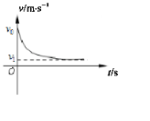

（4）若空气阻力f＝27.4v2，叶晨光和伞的总质量m＝70kg，则叶晨光落地时，受力平衡，

f＝mg

解得v＝5m/s，

落地瞬间重力的瞬时功率为

P＝mgv＝3430W。

答：（1）开始时叶晨光做自由落体运动，他在3s末的速度为29.4m/s，前3s内的位移为44.1m；

（2）当降落伞完全打开后，叶晨光和伞所受空气阻力f的大小与速度的平方成正比，即f＝kv2（k为常数），设伞完全打开时速度为v0，对应的空气阻力f0＞mg，此时的加速度为；



（3）当降落伞完全打开后，叶晨光先作加速度越来越小的减速运动，后作匀速运动；

（4）若空气阻力f＝27.4v2，叶晨光和伞的总质量m＝70kg，则叶晨光落地速度为5m/s，落地瞬间重力的瞬时功率为3430W。

【点评】本题考查了牛顿第二定律和功率的计算，关键是明确运动员的运动情况、受力情况和能量的转化情况，然后结合运动学公式、牛顿第二定律列式。

49．（庐江县期末）上海有若干辆超级电容车试运行，运行中无需连接电缆，只需在候客上车间隙充电30秒钟到1分钟，就能行驶3到5公里．假设有一辆超级电容车，质量m＝2×103kg，额定功率P＝60kW．当超级电容车在平直水平路面上行驶时，受到的阻力f是车重的0.1倍，g＝10m/s2，求：

（1）超级电容车在此路面上行驶所能达到的最大速度；

（2）若超级电容车从静止开始，保持以0.5m/s2的加速度做匀加速直线运动，则这一过程能维持多长时间？

【分析】（1）当汽车匀速运动时，牵引力等于阻力，速度达到最大，由P＝Fv求的最大速度；

（2）当汽车以恒定的加速度运动时，由牛顿第二定律求出牵引力，在牵引力下达到额定功率前，加速度将保持不变，由v＝at求出加速时的时间．

【解答】解：（1）当汽车速度达到最大时汽车的牵引力与阻力平衡，即F＝f

f＝kmg＝0.1×2×103×10＝2000N

P＝fvm

得：vm＝＝＝30m/s



（2）汽车做匀加速运动：F1﹣f＝ma

F1＝3000N

设汽车刚达到额定功率时的速度v1：P＝F1v1

v1＝＝＝20m/s



设汽车匀加速运动的时间t：v1＝at

解得：t＝＝＝40s



答：（1）超级电容车在此路面上行驶所能达到的最大速度是30m/s

（2）若超级电容车从静止开始，保持以0.5m/s2的加速度做匀加速直线运动，这一过程能维持40s．

【点评】本题主要考查了机车启动的两种方式，恒定功率启动和恒定加速度启动，掌握恒定功率启动时功率保持不变，牵引力随速度增大而减小，恒定加速度启动时牵引力不变，功率随速度增加而增加．

50．（茅箭区校级月考）2020年新春伊始新冠肺炎来势汹汹，湖北成为重灾区，全国调运各地人力物力支援湖北抗击疫情。一辆来自贵州的大货车满载蔬菜紧急驰援十堰，汽车总质量为10t。发动机的额定功率为150kW，所受地面阻力是汽车对接触面压力的0.05倍，g取10m/s2，

（1）若汽车以额定功率行驶在平直高速公路上，所能达到的最大速度v多大？

（2）若汽车在平直高速公路上从静止开始以0.5m/s2的加速度做匀加速直线运动，此过程能维持多长时间？

（3）当汽车以最大速度行驶即将下高速公路时，立即关闭发动机。汽车立即从倾斜角θ为18°，长度BC＝100m的匝道顶端C开始下坡进入市区平直公路，问：若所有路面阻力与压力的比例一样，汽车在市区公路AB上还能行驶多远？（sin18°＝0.30，cos18°＝0.95）

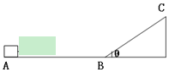

【分析】（1）当牵引力等于阻力时，速度最大，根据P＝Fv＝fv求出最大速度。

（2）根据牛顿第二定律求解此时刻的牵引力，根据功率公式求解匀加速末速度，进一步计算时间。

（3）根据动能定理全程分析。

【解答】解：（1）10t＝10000kg，

汽车达到最大速度后，做匀速直线运动，牵引力等于阻力，

vm＝



解得：vm＝30m/s。

（2）设汽车在平直高速公路上从静止开始以0.5m/s2的加速度做匀加速直线运动的末速度为v，根据功率公式可知，

P＝F'v

根据牛顿第二定律可知，F'﹣0.05mg＝ma

联立解得：v＝15m/s，

维持的时间：t＝＝30s。



（3）设汽车在AB段行驶距离为x，从C点开始运动的全过程，根据动能定理可知：

mg•BCsinθ﹣0.05mgcosθ•BC﹣0.05mgx＝0﹣



代入数据解得：x＝1405m。

答：（1）若汽车以额定功率行驶在平直高速公路上，所能达到的最大速度为30m/s。

（2）若汽车在平直高速公路上从静止开始以0.5m/s2的加速度做匀加速直线运动，此过程能维持30s。

（3）当汽车以最大速度行驶即将下高速公路时，立即关闭发动机。汽车立即从倾斜角θ为18°，长度BC＝100m的匝道顶端C开始下坡进入市区平直公路，问：若所有路面阻力与压力的比例一样，汽车在市区公路AB上还能行驶1405m。

【点评】此题考查了功率和动能定理的相关计算，解题的关键是分析汽车运动的情况，根据功率公式和动能定理列式求解，明确速度最大时，牵引力等于阻力。